Конспект

Все свойства показательной функции непосредственно вытекают из свойств степени для любых действительных значений а и в.

1. Понятие показательной функции и ее график
Определение: Функция, определяемая равенством y=$а^{х}$, где a - постоянное положительное основание, не равное единице, называется показательной.
График показательной функции (экспонента)
a>1 | 0<a<1
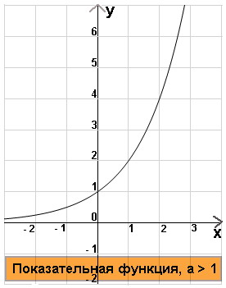 | 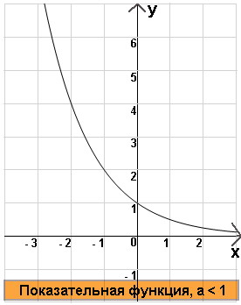
2. Свойства показательной функции
1. Область определения функции | = ()
2. Область значений функции: у>0 | = ()
3. Чётность, нечётность. | Функция не является ни чётной, ни нечётной (функция общего вида).
4. Точки пересечения с осями координат: | с осью ОУ $\left\{\begin{matrix}х=0 \\ у=1\end{matrix}\right.$  с осью ОХ нет.
5. Промежутки возрастания и убывания:
a>1 | 0<a<1
6. Функция y=$а^{х}$ возрастает на всей области определения | Функция y=$а^{х}$ убывает на всей области определения
7. Промежутки знакопостоянства: | y>0 при всех ()
8. Наибольшее и наименьшее значение функции | Не имеет

